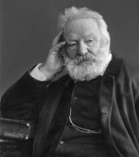 La vie de Victor Hugo

Victor Hugo est un homme du 19e siècle

La restauration  1815 - 1830 | La monarchie de Juillet  1830 - 1848 | 2e République  1848- 1852 | Second Empire  1851 - 1870 | 3e République  1870- 1940
Louis 18  au pouvoir | Louis Philippe au pouvoir | Parlement au pouvoir | Napoléon 3 au pouvoir | Parlement au pouvoir

Ce que je dois faire : colle les images au bon endroit dans le tableau
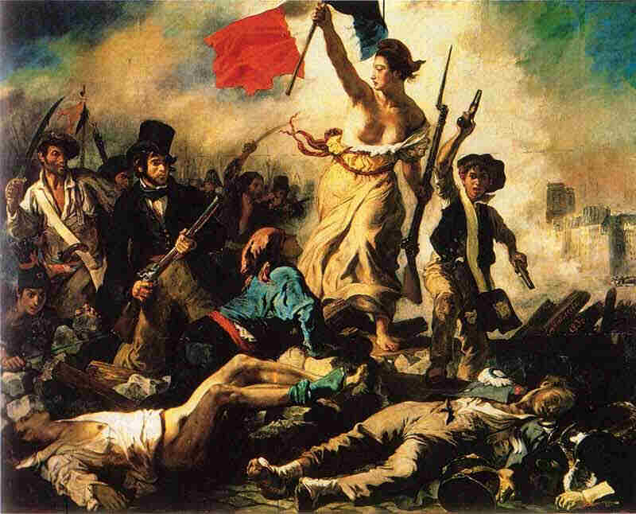
2e République

Napoléon 3
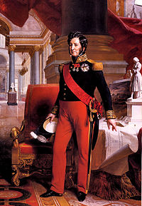
Louis Philippe

Napoléon 3
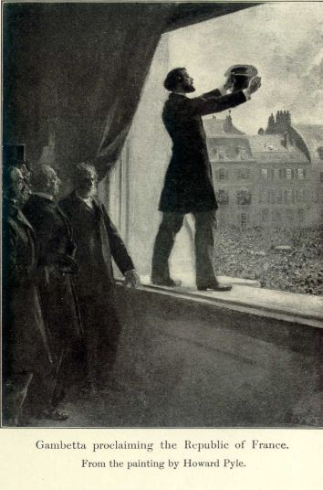
3e République

Napoléon 3
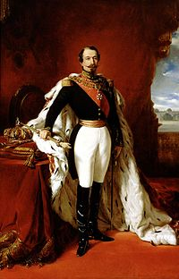
Napoléon 3

Napoléon 3

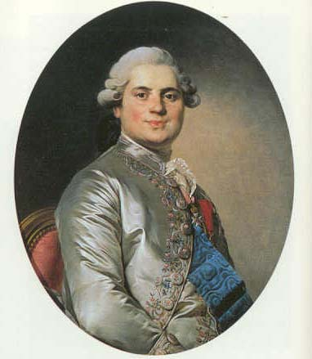
Louis 18

Napoléon 3

Lis bien le texte. Regarde bien les images
Coche la bonne réponse
Victor Hugo est né à Besançon dans le Jura en 1802 sous le règne du roi Louis 18. Il fait ses études à Paris, dans un lycée appelé Louis le Grand. A 19ans, il écrit ses premiers poèmes et le roi Louis 18 le récompense en lui donnant de l’argent.

Louis 18
Hugo jeune
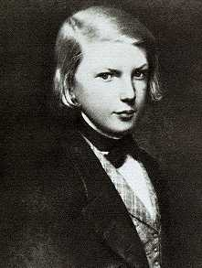Victor Hugo jeune
Hugo jeune
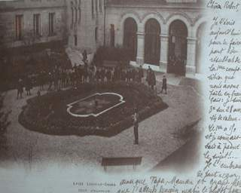Lycée Louis le Grand
Hugo jeune

Quand et où est né Victor Hugo ?
- En 1815 à Paris
- En 1802 à Grenoble
- En 1802 à Besançon
Dans quel lycée a –t- il fait ses études ?
- Au lycée Hector Berlioz de la Côte St André
- Au lycée Louis le Grand à Paris
Pourquoi le roi Louis 18 l’a récompensé ?
- Parce qu’il s’est bien battu dans son armée
- Parce qu’il avait les meilleures notes au lycée
- Parce qu’il a écrit de très beaux poèmes

Victor Hugo se marie et devient le papa de 5 enfants. Il vit de son travail d’écrivain et se rapproche d’autres jeunes écrivains en fondant uns sorte de club : le Cénacle. Il cherche à inventer de nouvelles formes d’écriture. Il publie une pièce de théâtre très critiquée : Hernani. Il écrira par la suite son 1^{ier} grand livre à succès : Notre Dame de Paris, du nom de la cathédrale où se passe l’histoire. Sa fille Léopoldine meurt noyée et il écrit beaucoup pour se consoler.
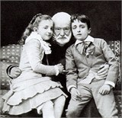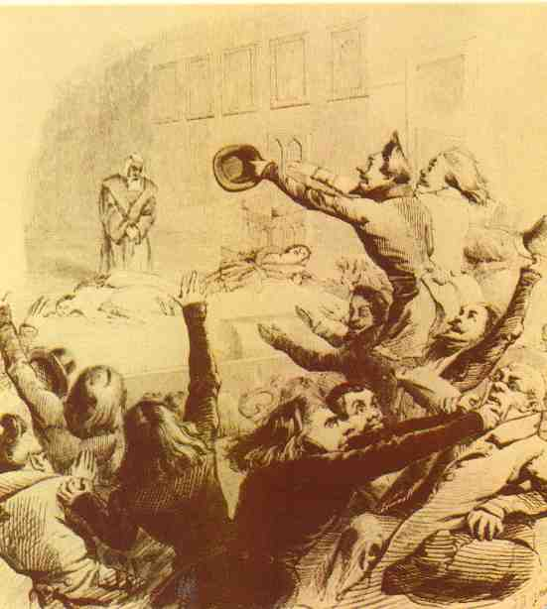
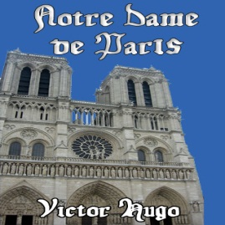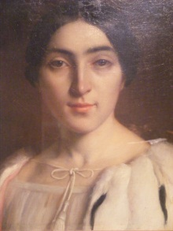

Quel était le métier de Victor Hugo ?
- Professeur
- Ecrivain
- Journaliste
Combien a –t- il eu d’enfants ? …………
Comment meurt sa fille Léopoldine ? ………………………………………………………………………………
…………………………………………………………………………………………………………………………………………………
Relie correctement les informations
Je suis une pièce de théâtre mal acceptée Notre dame de Paris
Mon histoire se passe dans une cathédrale. Hernani
Victor Hugo devient aussi un homme politique. Il est élu député sous la 2e République en 1848. Lorsque Napoléon 3 prend le pouvoir, Victor Hugo le critique. Il doit s’enfuir et quitter la France. Il est en exil en Belgique puis dans les îles de Jersey et Guernesey. Pour vivre, il continue d’écrire des poèmes et un grand roman : les misérables, qui parle de la pauvreté et des injustices.

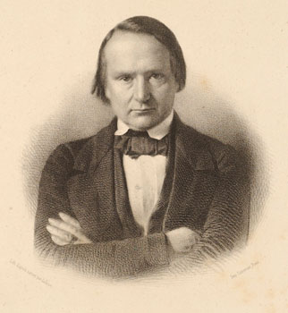
Hugo député

Hugo en exil
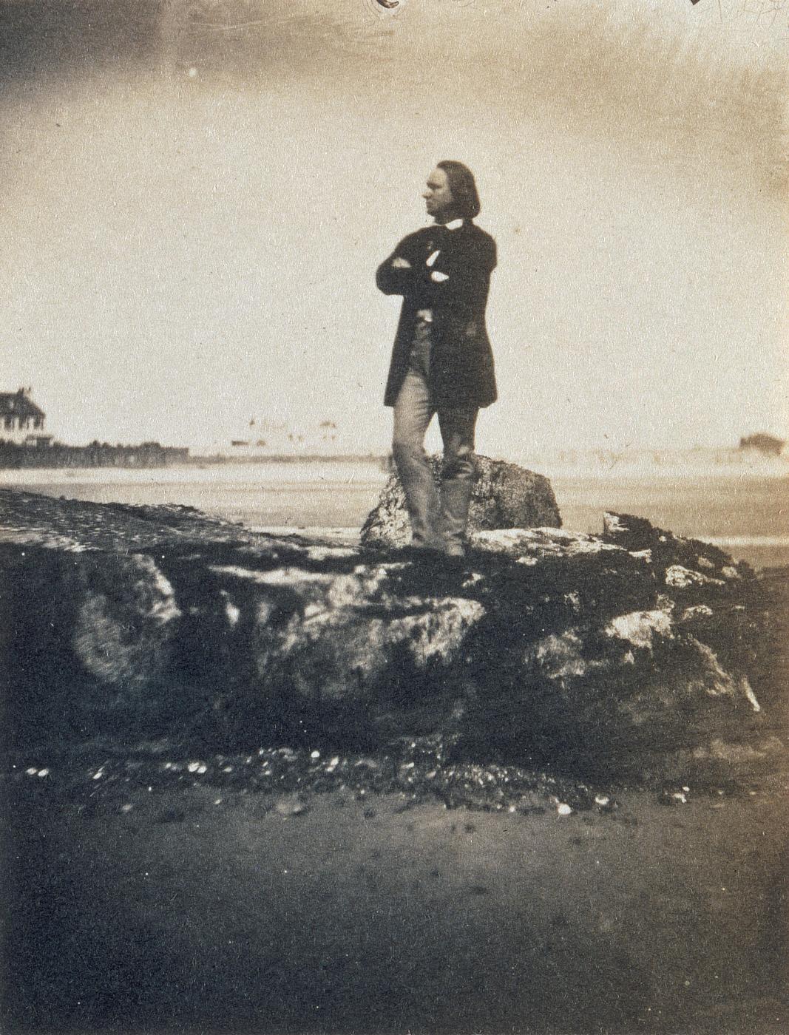
Hugo en exil

Hugo en exil
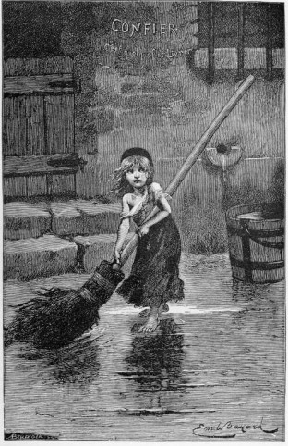
Cosette : personnage des misérables

Cosette

Napoléon 3

Hugo en exil

Découpe les images et remet dans l’ordre du texte (ordre chronologique)

A la chute de Napoléon 3, en 1870, une nouvelle République est mise en place et durera très longtemps. Victor Hugo rentre en France et reprend sa carrière d’homme politique comme député, puis sénateur. Même vieux, il continue à écrire. Il meurt à 83 ans et beaucoup de français sont très tristes. Plus de 2 millions de personnes suivront son enterrement.

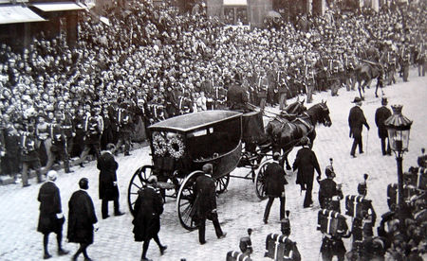
L’enterrement de Victor Hugo

3e Répu
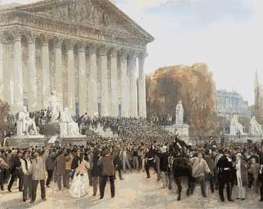Hugo devient député et sénateur

3e Répu
Naissance de la 3e République

3e Répu

Pourquoi Victor Hugo revient – il en France en 1870 ?
- Parce que sa maman veut le revoir
- Parce que la 3e République est née
Quelle carrière peut –il reprendre ?
- Une carrière de musicien
- Un carrière de comédien
- Une carrière d’homme politique
Pourquoi peut –on dire qu’il était aimé des français ?
- Parce qu’il y avait beaucoup de monde à son enterrement
- Parce qu’il a vendu beaucoup de livre

